第十五届蓝桥杯校内模拟赛参赛说明

1、注册蓝桥杯账号（本周三（11月1日）前完成，已注册同学忽略）
注册网址：https://dasai.lanqiao.cn/
关键信息：
学校：长江大学文理学院
院系：按实际填写
如注册过程中存在问题，联系群里张老师（396872410）

2、第十五届蓝桥杯模拟赛（第一期）报名流程图
1）登录https://dasai.lanqiao.cn/后，单击“蓝桥杯”菜单。

2）网页向下滚动，选择“个人赛”我要报名。

3）点击“软件赛模拟赛”我要报名
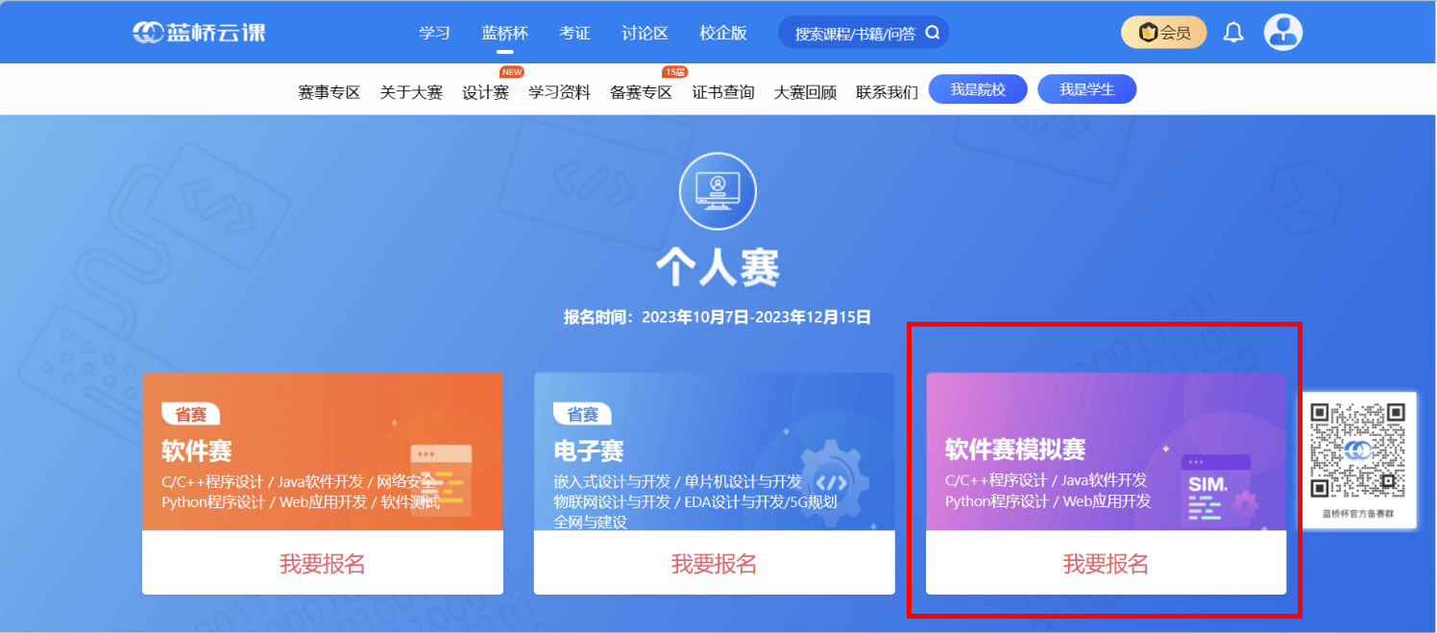
4）选择参赛语言类别后点击“立即报名”
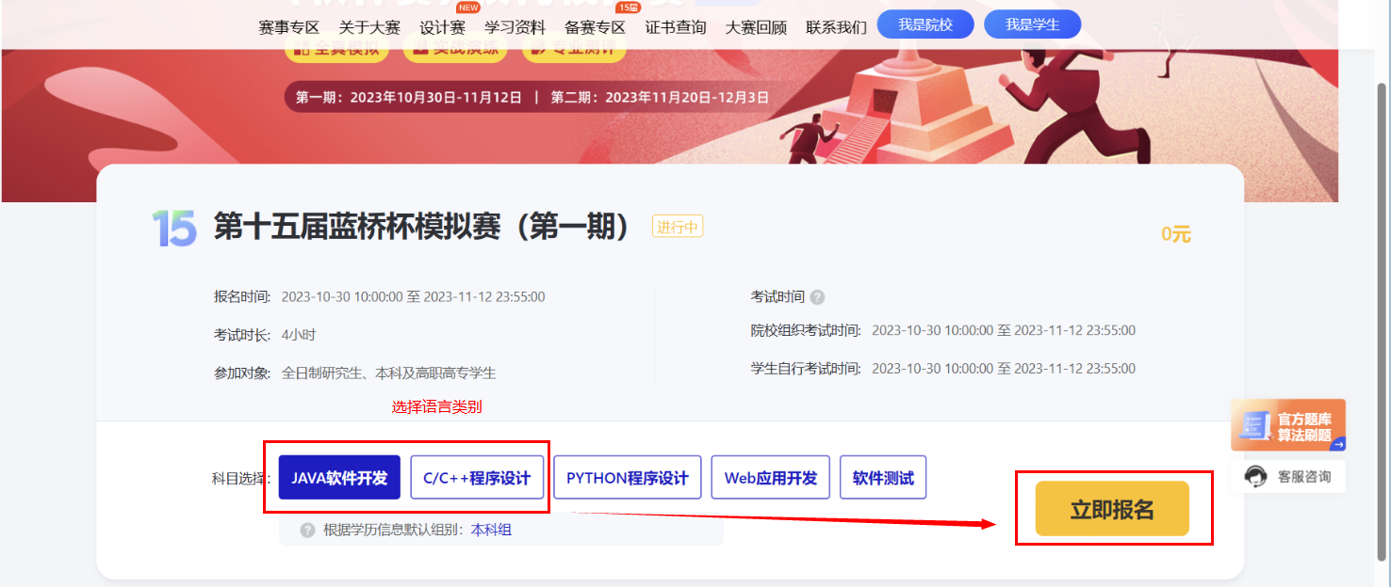
5）核对基本信息后，勾选协议，确定无误后“确定报名”。
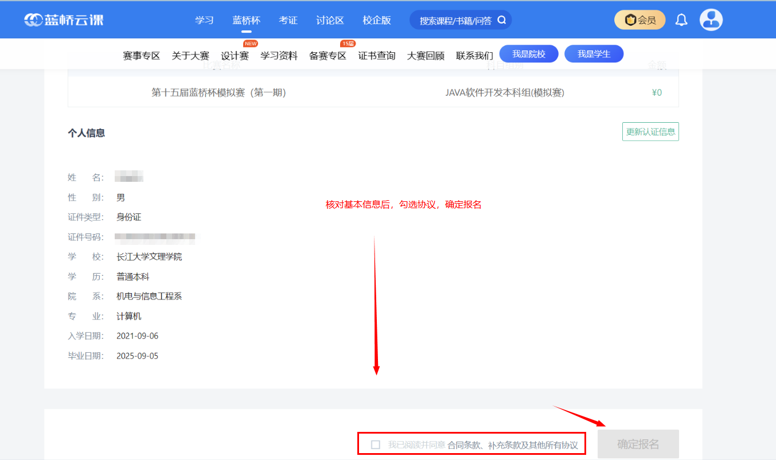
6）报名成功
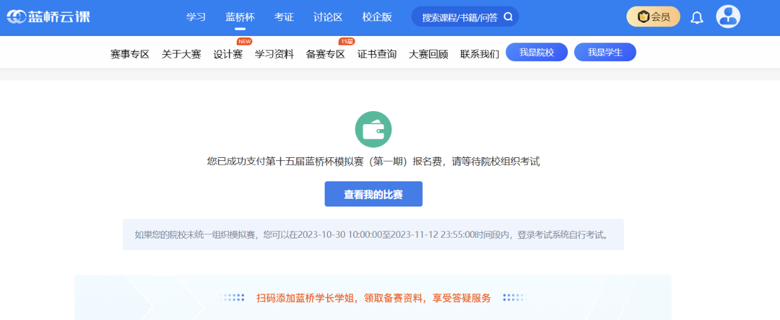

3、比赛时间
2023年11月2日星期四

4、比赛地点
实验楼02-C-305(移动开发实验室)

5、核对参赛信息
本周三17:00会在群里公布报名成功的参赛名单

